НАРОДНАЯ ИГРА  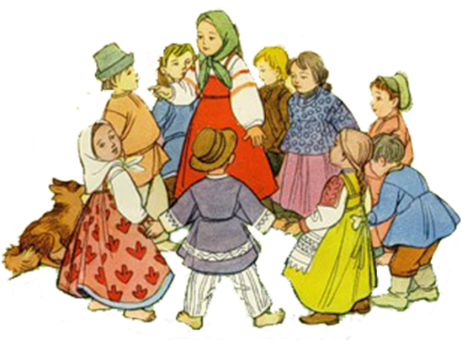  Классификация игр по А.И.Лазареву:  1.Обрядовые (календарные, семейно – бытовые);  2.Развлекательные:  - По месту проведения (уличные, домашние)  - По характеру исполнения (драматические, орнаментальные, подражательные, сюжетные, бессюжетные, с опорой на текст)  3.Спортивные (состязательные);  4.Пальчиковые для малышей;  5.Игры забавы.  Функции народной игры:  1.Коммуникативность;  2.Компинсаторность;  3.Функция воспитания и обучения;  4.Подготовительная (к дальнейшей жизни);  5.Функция прогнозируемости.  Особенности народной игры:  1.Освоение социально ценных стереотипов поведения;  2.Реализуется на принципах добровольности;  3.Выступает в роли психокорректора;  4.Способствует выработке социально – нравственных качеств.  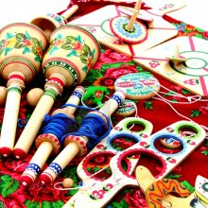 | НАРОДНАЯ ИГРУШКА  С помощью игрушек и игр осваивались традиции, социальные отношения и роли. Крестьянские игрушки выполняли, кроме основной игровой задачи, роль обрядового и магического предмета, атрибута семейной или общинно-родовой праздничной культуры. Малочисленность игрушек развивала у детей не только бережливость, но и фантазию, как в игре, так и в собственном творчестве. Художественность коллективной игры усиливалась включением в нее песен, танцев, музыки.  Виды народной игрушки:  1.Тряпичные обрядовые и игровые куклы;  2. Ремесленные игрушки:  - из глины. Это изделия для продажи, выполненные мастерами-игрушечниками, для которых производство игрушек было добычей средств к существованию. (каргопольская, филимоновская, дымковская, абашевская и др.);  - из дерева (городецкая, федосеевская и др.);  - из фаянса (гжельские куклы – голыши).  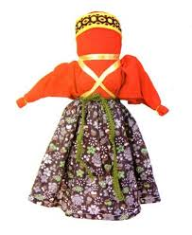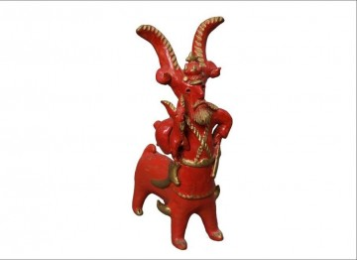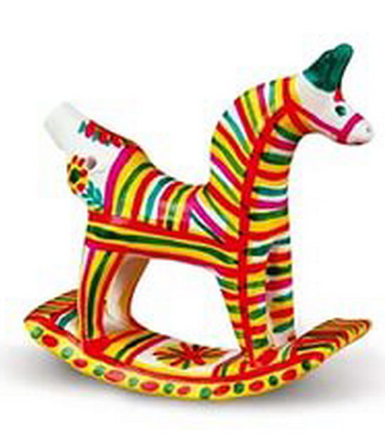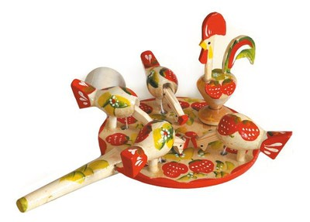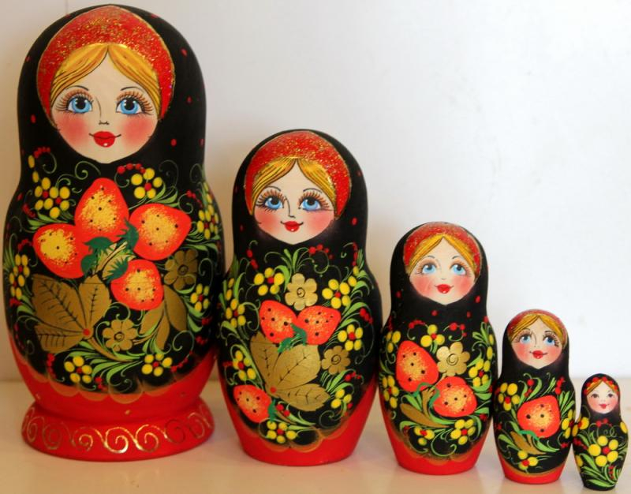 | Муниципальное бюджетное дошкольное образовательное учреждение  ДС №29г.Кузнецка  ПАМЯТКА  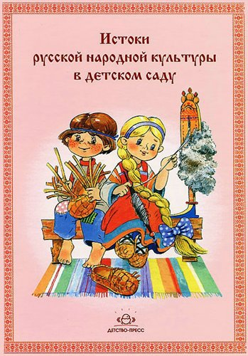  Истоки  народной культуры  в детском саду  Составила: Николина О.А.  музыкальный руководитель высшей квалификационной категории  Кузнецк,  2018г.
НАРОДНАЯ КУЛЬТУРА  Процесс познания и освоения народной культуры должен начинаться как можно раньше, как образно говорит наш народ: «С молоком матери» ребенок должен впитывать культуру своего народа через колыбельные песни, частушки, потешки, игры – забавы, пословицы, сказки произведения народного декоративного искусства.  Слушая произведения устного народного творчества, знакомясь с народной музыкой, рассматривая изделия декоративного искусства народных мастеров, дети приобретают новые знания о жизни: о труде людей, о том, что ценит народ в человеке, а что порицает, как понимает красоту, о чем мечтает.  НАРОДНАЯ ПЕСНЯ  Народная песня – фольклорное произведение, которое сохраняется в народной памяти и передаётся из уст в уста, продукт коллективного устного творчества.  Типология:  1.Песенный эпос (былина, историческая песня, баллада, небылицы, скоморошины);  2.Календарные обрядовые (величальные зимние, святочные, масленочные, летние, песни пахоты, сева, толочные, покосные, жатвенные);  3.Семейные, обрядовые (пестушки, плачи и причитания, свадебные, колыбельные);  4.Традиционные лирические;  5. Трудовые;  6.Отходнические (бурлацкие, ямщицкие, солдатские, рабочие);  7. Шуточные (частушки, припевки, страдания);  8.Песни, связанные с хореографией (хороводные, игровые, песни, сопровождающие пляску). | НАРОДНЫЙ ТАНЕЦ  Танец – древнейшее искусство перевоплощения. Виды народных танцев отражают культуру и быт нации. Движения в некоторых танцах имитировали движения животных и птиц, в других — отражали трудовые процессы (посев, жатва, ткачество).  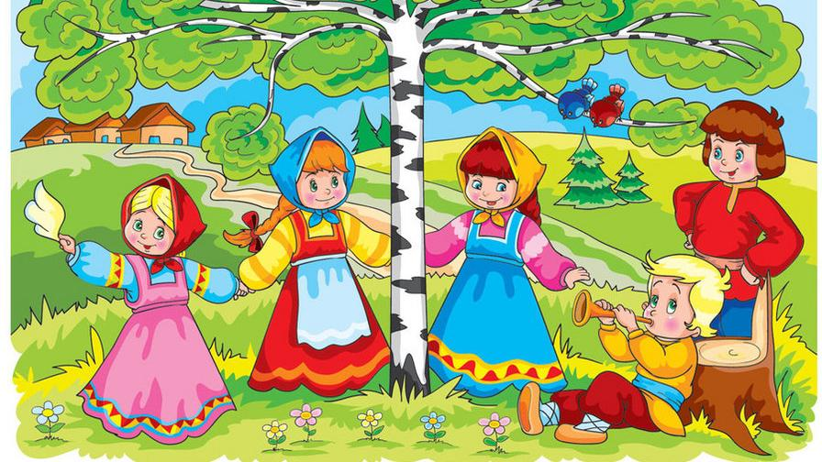  За основу классификации русских народных танцев берётся их хореографическая структура:  - хороводы (в том числе круговые, орнаментальные, игровые) и танки (иногда танок считается подвидом хоровода);  - пляски (одиночная женская и мужская пляска, парная пляска, групповая традиционная пляска, массовый пляс, пляска - импровизация) и переплясы (мужской, женский, смешанный, групповой);  - кадрили (включая более поздние по происхождению виды танцев — ланце и польку);  - игровые танцы. | УСТНОЕ НАРОДНОЕ ТВОРЧЕСТВО  Классификация:  1.Сказки;  2.Пословицы, поговорки;  3.Загадки;  4. Небылицы;  5.Дразнилки;  6.Прибаутки, потешки, пестушки;  7.Скороговорки;  8.Считалки.  НАРОДНЫЕ ПРАЗДНИКИ  - народные праздники знакомят детей с народными традициями и историей своего народа, своеобразием быта, обычаев, костюма, взаимоотношений между взрослыми и детьми;  - народные праздники связаны с воспитанием уважения к нравственным ценностям: честности, добросовестности, доброте и милосердии, великодушии, справедливости и др.;  - методически грамотное проведение народных праздников формирует праздничную культуру детей дошкольного возраста.  Классиикация:  1.Календарно - обрядовые («Масленица», «Троица», «Жаворонки», «Осенины» и др.);  2.Бытовые («Смотрины», «Девишник», «Наречение пахаря», «Кулачный бой» и др.);  